**CURRICULUM VITAE Helena González Calzado**

# INFORMACIÓN PERSONAL:

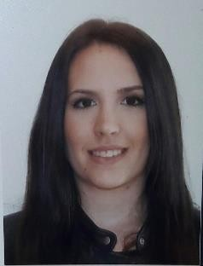Nombre y apellidos: Helena González Calzado DNI: 47394282E

Lugar y fecha de nacimiento: Sevilla, 02/02/1991 Domicilio: c / Cigüeña nº 27, La Algaba, Sevilla Teléfono: 627675623 – 854727038

Correo electrónico: [helenglez.hg@gmail.com](mailto:helenglez.hg@gmail.com)

# FORMACIÓN ACADÉMICA:

**2009-2013**: **Grado en Enfermería.**

Centro de Enfermería de Cruz Roja Española. Universidad de Sevilla.

# 2007-2009: Bachillerato ciencias de la salud y la naturaleza.

I.E.S. Torre de los Guzmanes.

# EXPERIENCIA LABORAL:

**Vitalia home:enfermera en abril 2019 junio 2020**

**Residencial Siglo XXI :** enfermera en abril 2017 a Diciembre de 2018

**Clinisan. Análisis clínicos**: enfermera en junio de 2014 a Enero de 2019

**Cinesur:** Departamento de limpieza de junio de 2013 a diciembre de 2014

**Quantum Riff Producciones**: Ayudante de producción de junio de 2012 a octubre 2016

**Cinesur:** Departamento de limpieza de julio de 2011 a julio de 2012

**Gran Hotel El Coto:** Ayudante de camarero en verano de 2009 y 2010

# FORMACIÓN DE PERSONAL EN PRÁCTICAS:

**2013: -**Servicio de quirófano. Hospital Victoria Eugenia.

-Servicio de urgencias generales y pediátricas. Hospital Viamed Santa Ángela.

**2012:** -Prácticas realizadas en planta hospitalaria con pacientes oncológicos, pediátricos, maternidad y medicina interna. Hospital Sagrado Corazón.

-Servicio de cirugía. Hospital Infantil Virgen del Rocío.

**2011:** -Servicio de geriatría. Residencia Vitalia.

-Servicio de UCI en el Hospital Fremap.

**2010: -** Servicio de maternidad, ginecología y pediatría. Hospital Infanta Luisa.

# INFORMACIÓN ADICIONAL

Idiomas: nivel B1 de inglés acreditado por la Universidad Pablo de Olavide, Sevilla. Carnet de conducir y vehículo propio.

Disponibilidad completa e inmediata.